## 新苗系统填报流程

1.打开学校官网

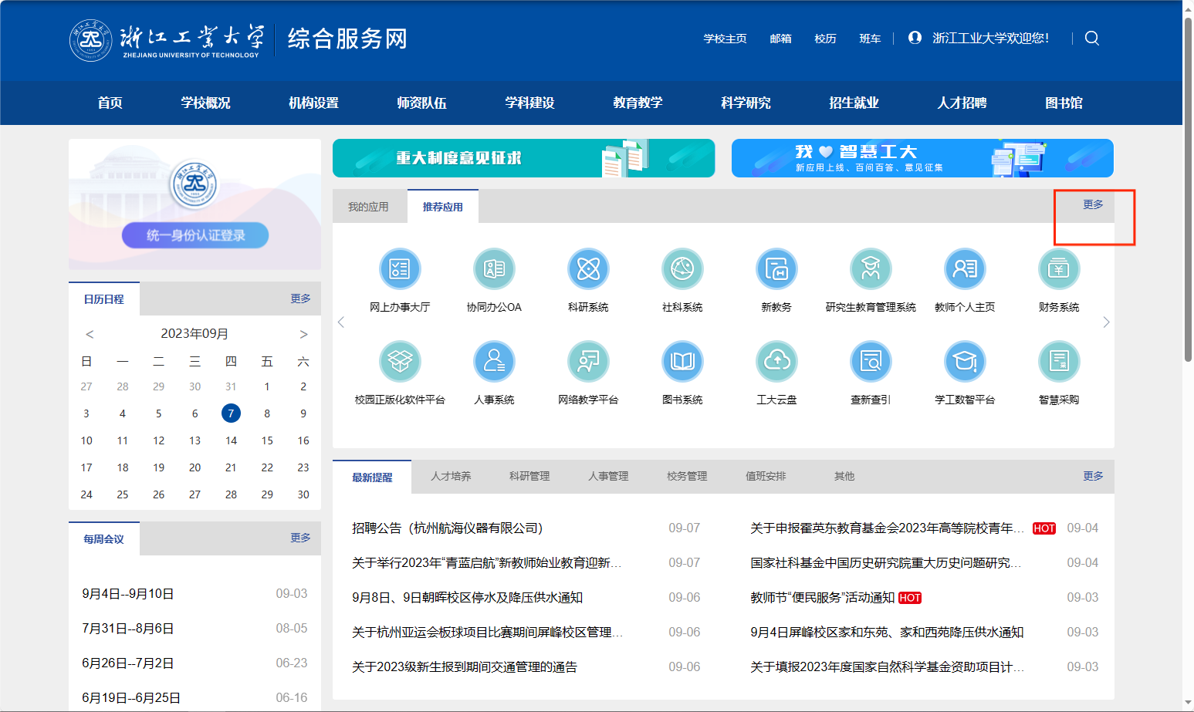

1. 找到并打开创新创业教育

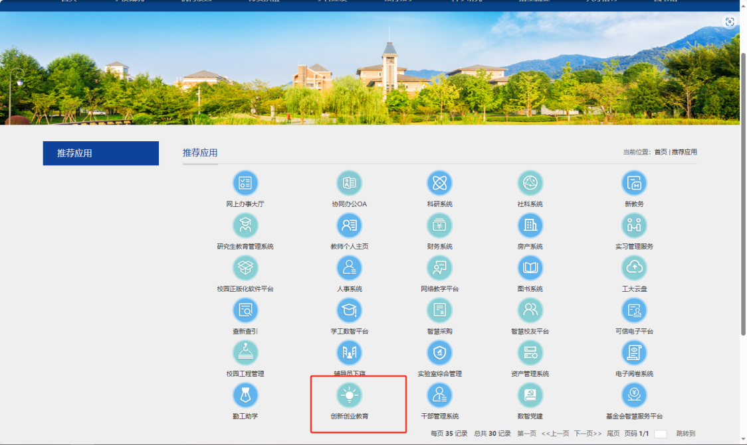

1. 点击统一身份认证登录

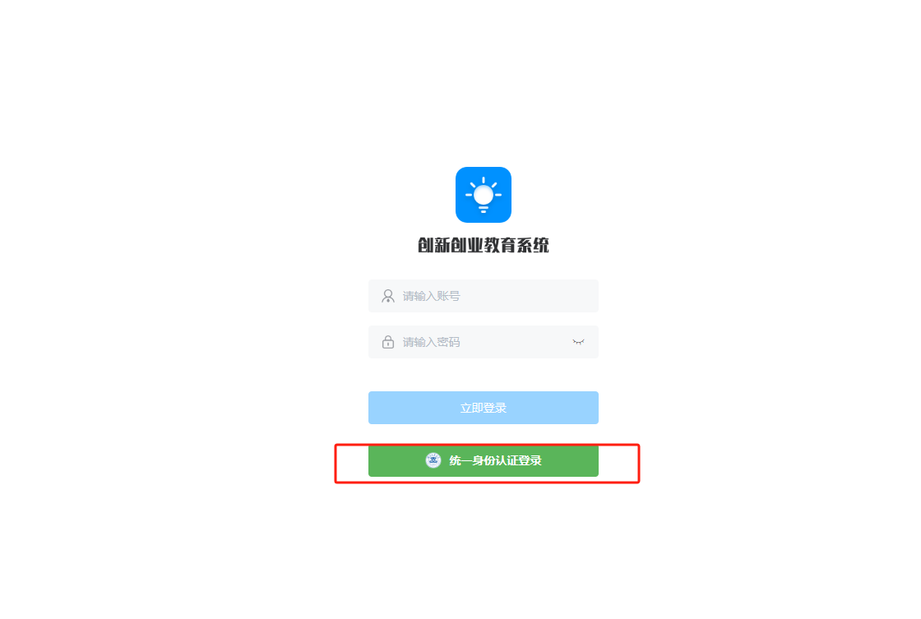

1. 点击创建项目

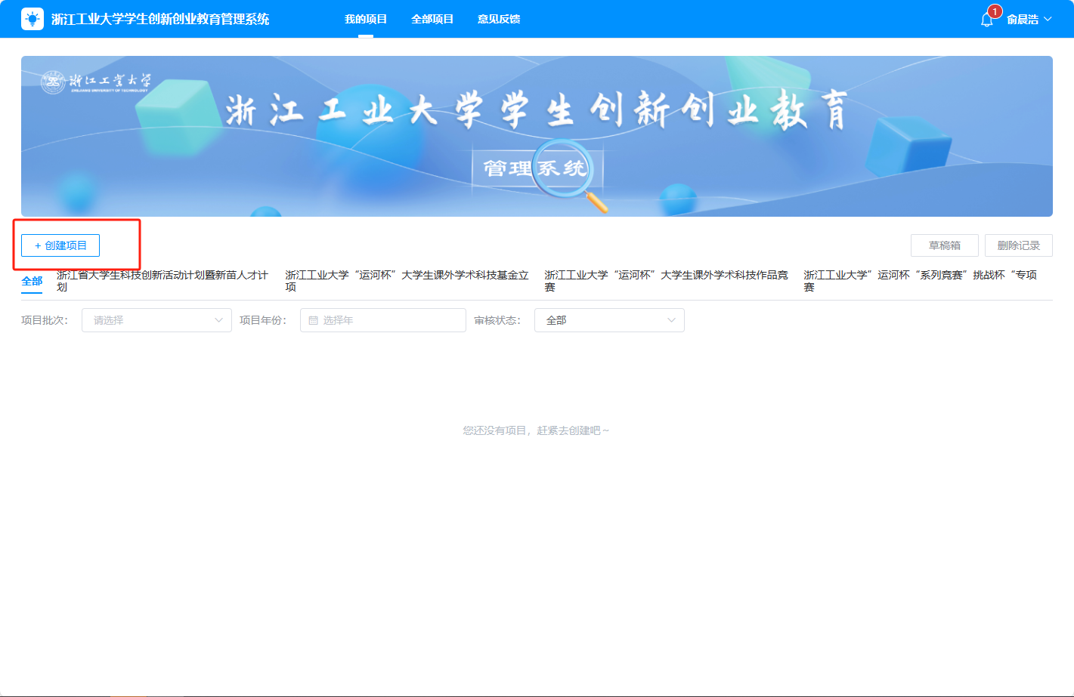

1. 选择新苗，点击立即报名

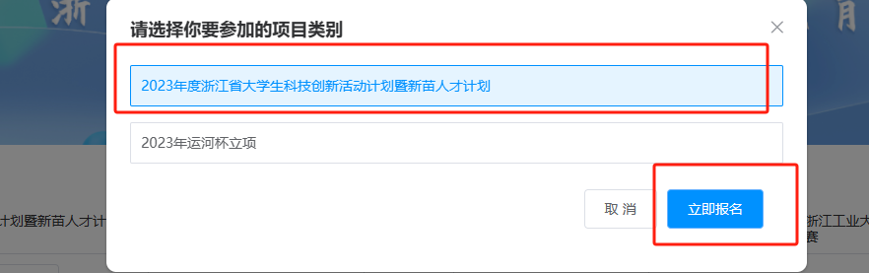

1. 填写基础信息，要求和先前提交的立项材料内容保持一致，注意学科方向和项目类别不要选错

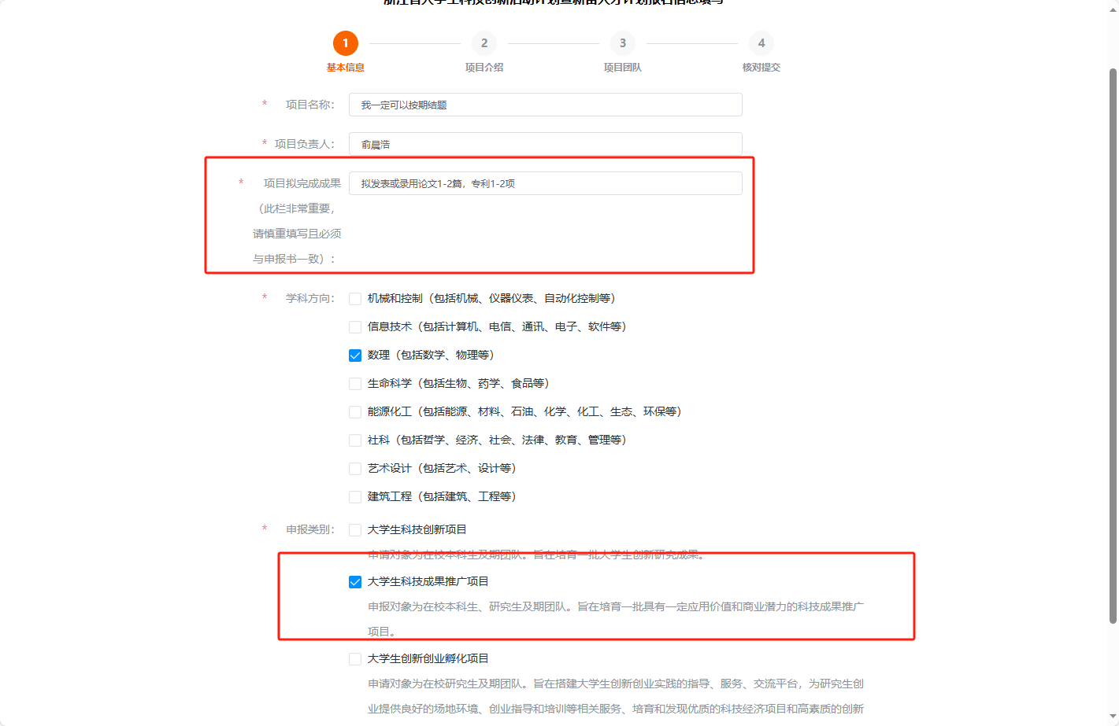

1. 上传立项时的申报书和申报书的盲审稿，若有相关附件材料也可以上传(注意申报书命名格式“浙江工业大学+项目名称”

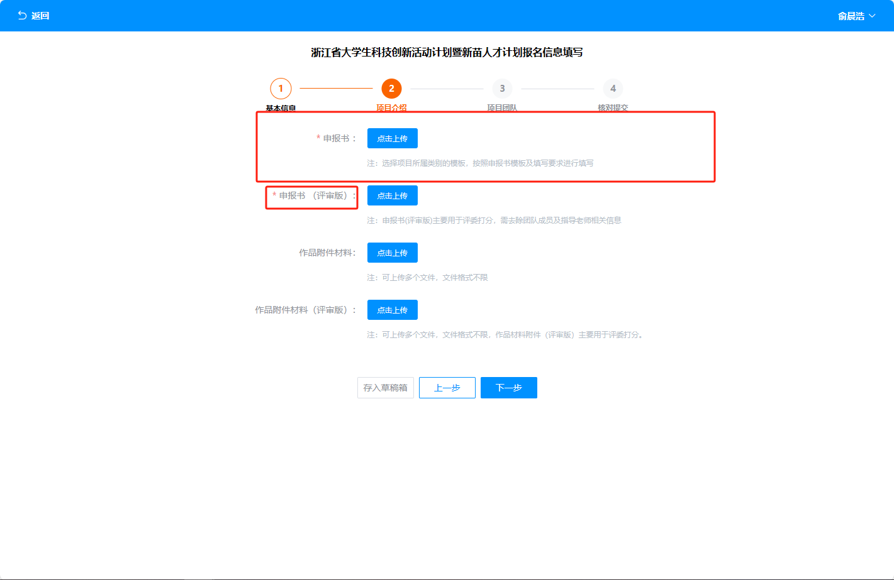

1. 点击添加，添加项目负责人和项目团队成员还有指导老师。

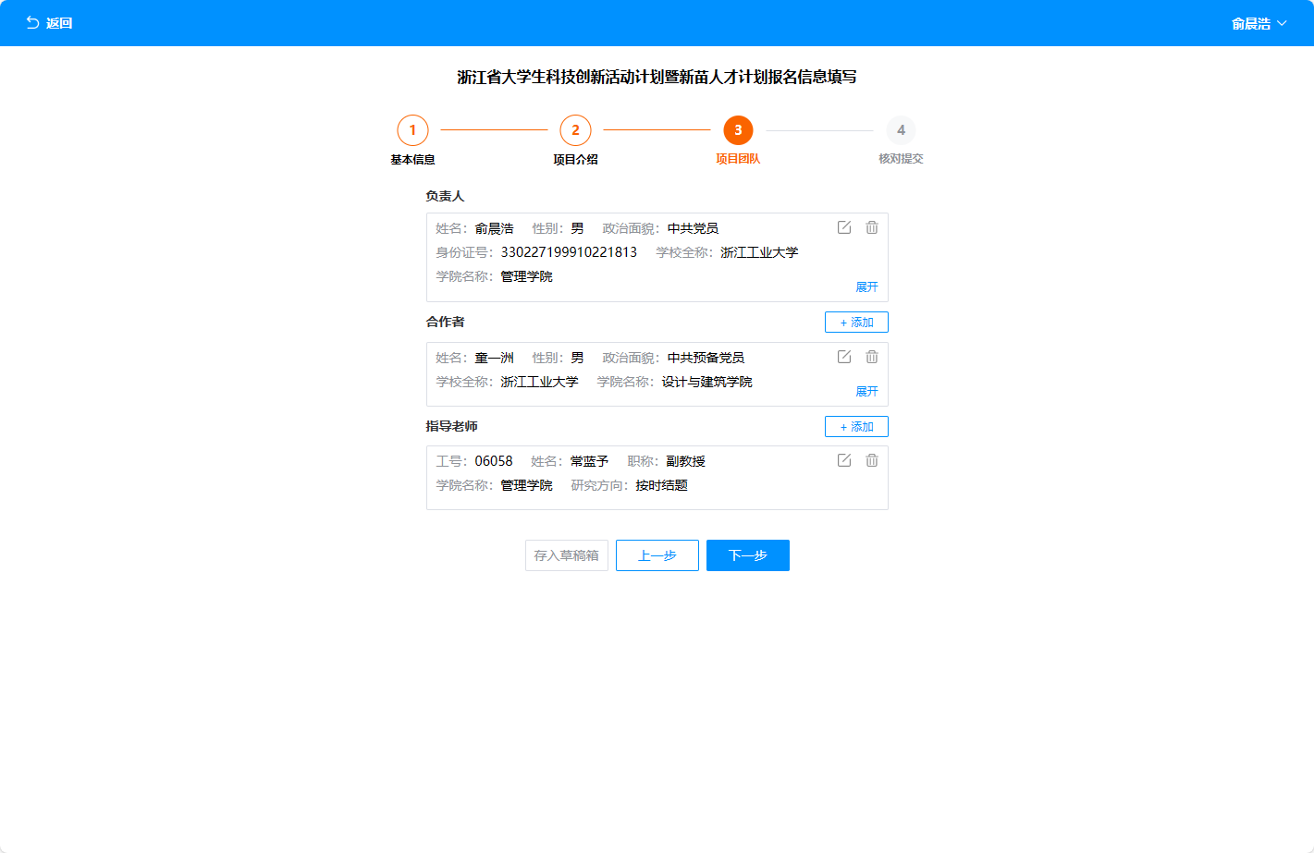

1. 核对信息无误之后，点击提交

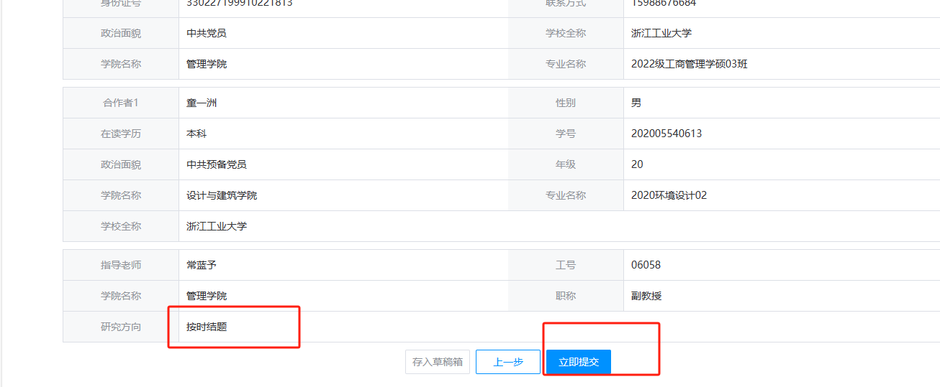

后续可以在我的项目内查看项目信息

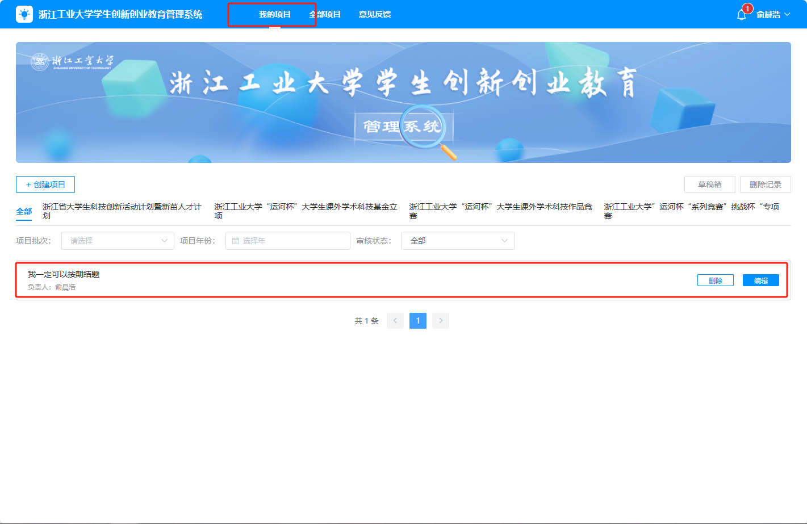

有任何意见建议可以通过系统进行反馈

